前面介绍了ThreadGroup和守护线程的概念，下面介绍一下Thread API

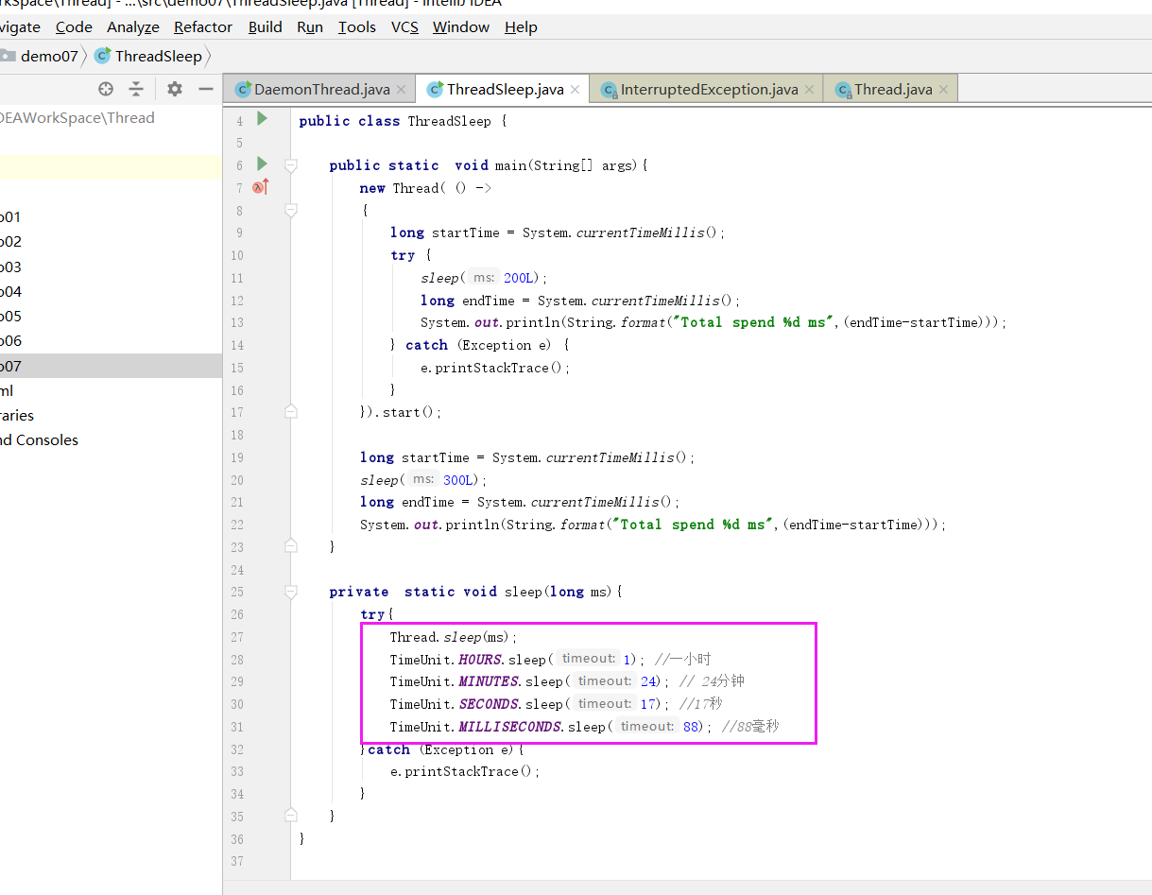

这里前面一直用到了关于sleeep的内容，但是这个其实不太友好的，因为如果要换算成小时分钟那些还要计算，这里推荐使用TimeUnit方法

接着这里整合一下前面的内容，这里思路就是结合前面的模拟银行柜台叫号机，然后再开启一个守护线程，判断守护线程何时结束
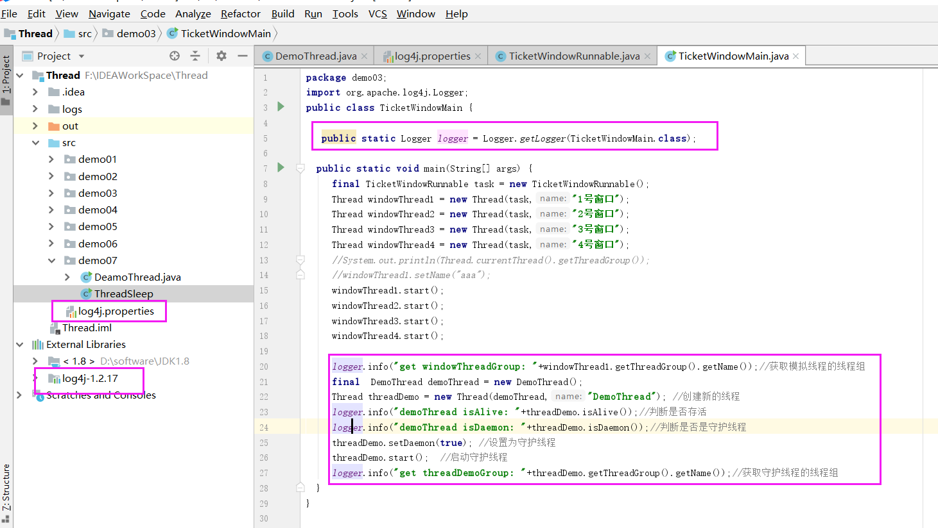
这里首先再次创建一个线程，这个线程是DemoThread的内容，里面就是重写了run方法
然后这里再添加了log4j日志输出，就是添加log4j包，然后添加一个配置文件
同时给每个类中都放进日志系统里面，这样方法输出内容进行查看

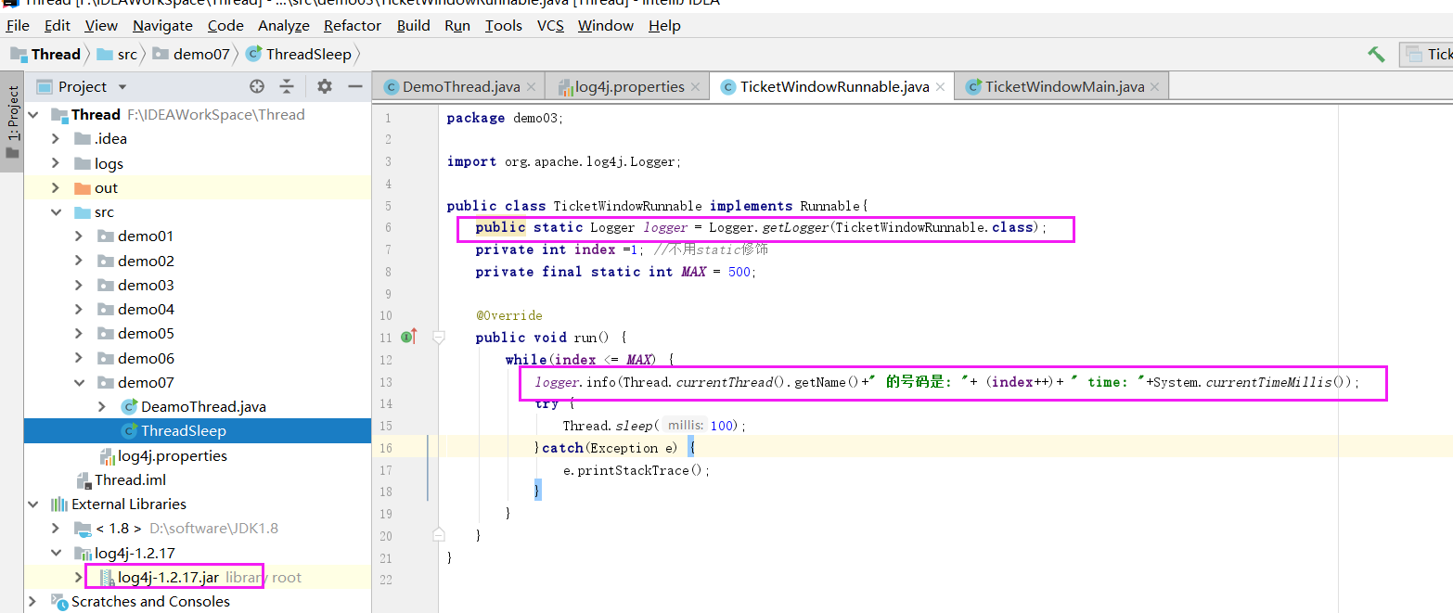
这里叫号机的程序没有大修改，只是简单地把system.out.println改为Logger
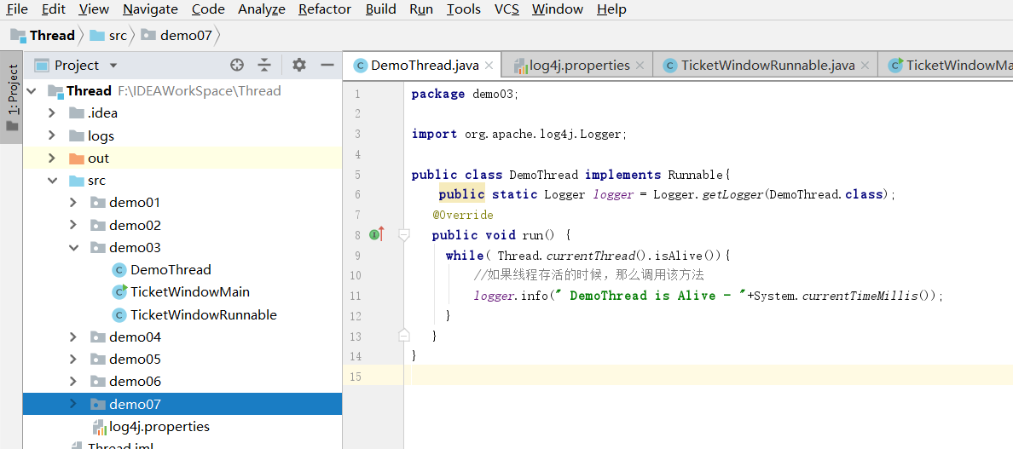
然后这里就是当守护线程还是存活的时候就输出存活的时间
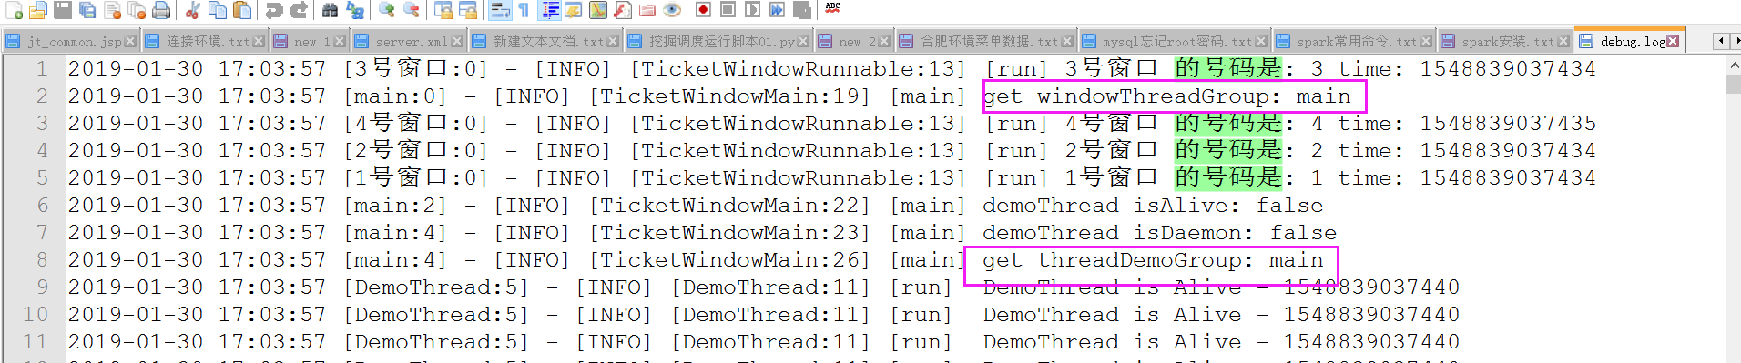
日志输出这里可以看到，两个线程都是main线程创建的，因为默认没有指定线程组
然后这里会不断地输出判断守护线程是否存活的信息，也就是说在有其他非守护线程运行的时候，这里是不断地调用进行检查的。

那么这里产生一个疑问，就是jvm是根据什么来识别守护线程和非守护线程呢？这里关于这点有以下两点猜测:

- 根据优先级来判定的，把所有的非守护线程优先级设置比守护线程高，那样没有比守护进程优先级高的时候 就认为没有用户进程了。
- 根据线程组来区分，就是所有的非守护线程都放进线程组里面，只要线程组队列都执行完了，那么自然就可以识别出只剩下守护线程了。

首先下面验证第一点，可以做一个反例测试，也就是设置守护线程的优先级比非守护线程高，如果执行情况还是和上面的一样，那么就证明是这种判断是错误的。

但是在做这个验证之前，java线程优先级可以设置1~10，那么这里需要简单验证一下到时是10的优先级高还是1的优先级高呢？这个因为在计算机中，有时候反而是数字小的优先级高的
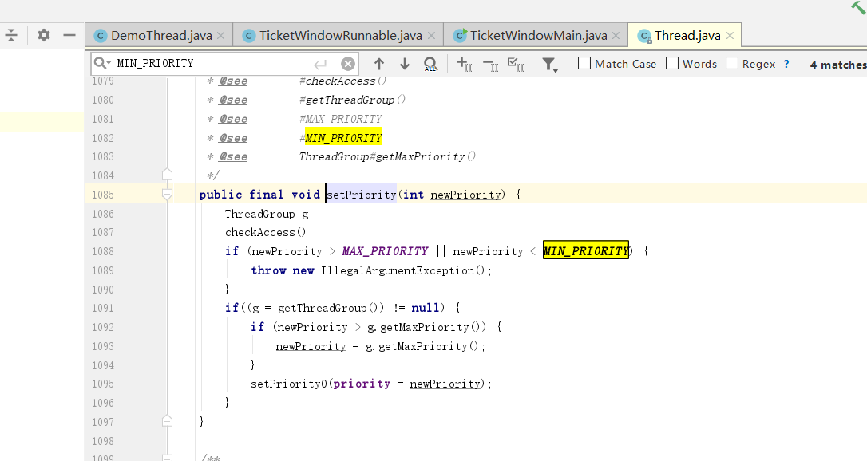
这里是源码规定了java线程的优先级数字范围
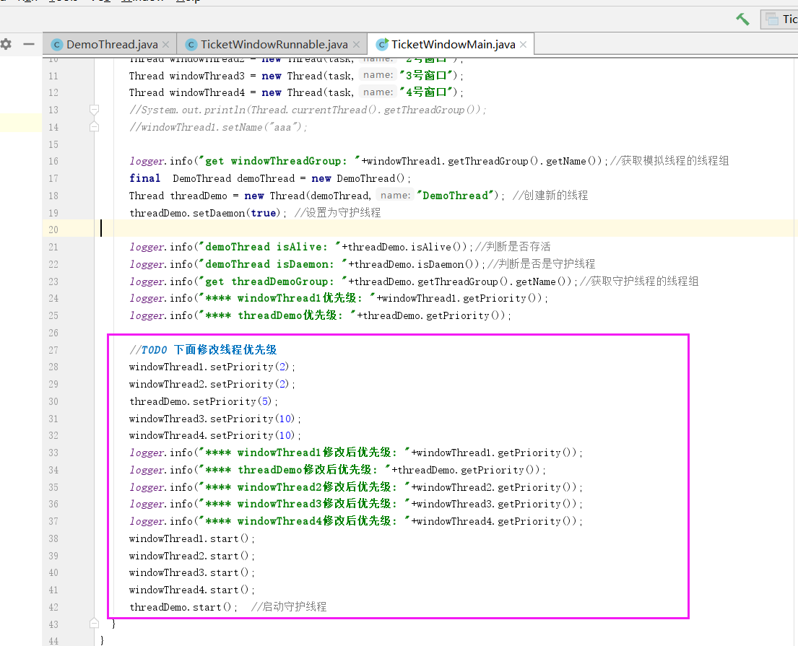
这里主要就是把四个用户线程的优先级设置成两种，然后这里把守护线程的输出注释掉
然后简单地在日志统计一下两种情况的日志输出数量，这里最大号码数字设置为500

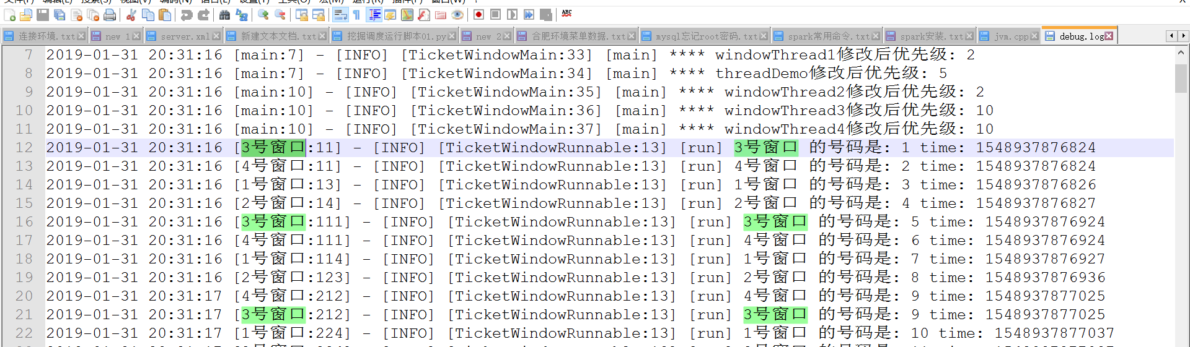
这里简单地统计了一下，3号窗口和4号窗口线程的数量是322，1号和2号的数量是202，这里因为线程不安全，涉及到数据共享问题，所以会超出最大值500，但是不影响测试结果，这里可以明显看出，3和4轮询的次数更多一点，因此证明这里是以数字大为高优先级。

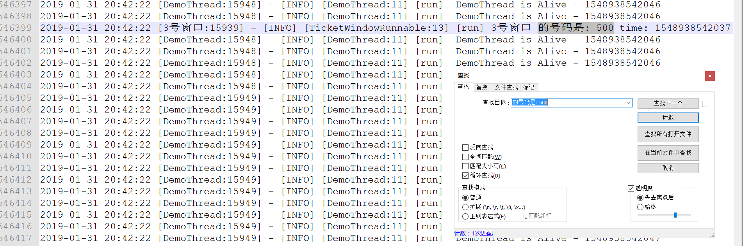
然后这里把守护线程优先级设置为10，把非守护线程优先级设置为2，但是这里好像在3号窗口输出500后，这里非守护线程也是和前面一样还在运行，其实也就说明了这里优先级并没有让守护线程提前结束，这样证明第一种猜想不成立。

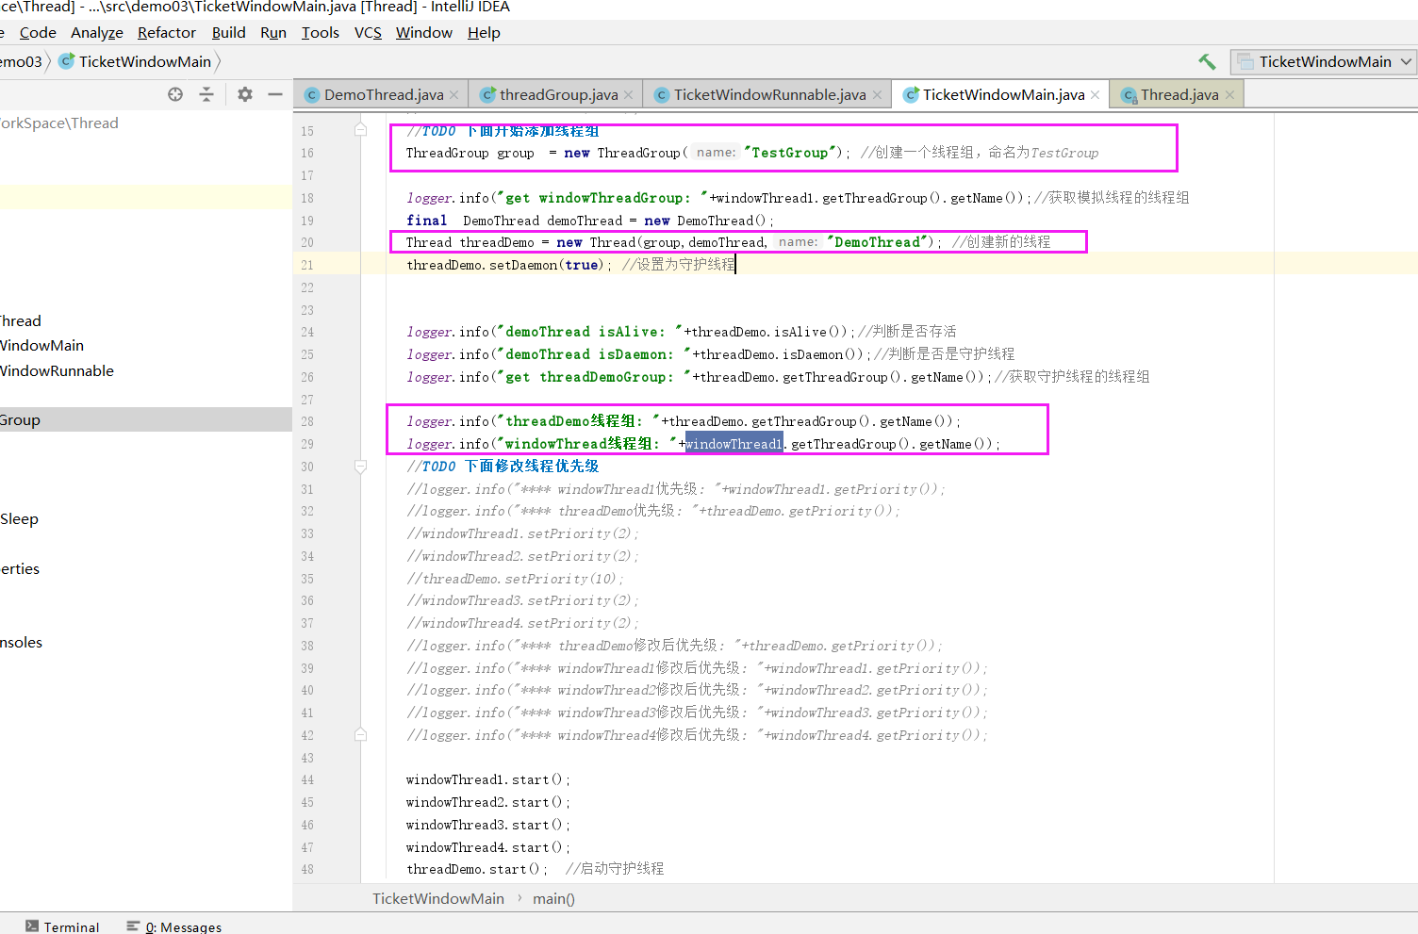
这里修改了一下，把守护线程设置为其他线程组里面，但是输出结果还是没有多大变化，证明这个也是不太正确的

下面介绍一下线程yield
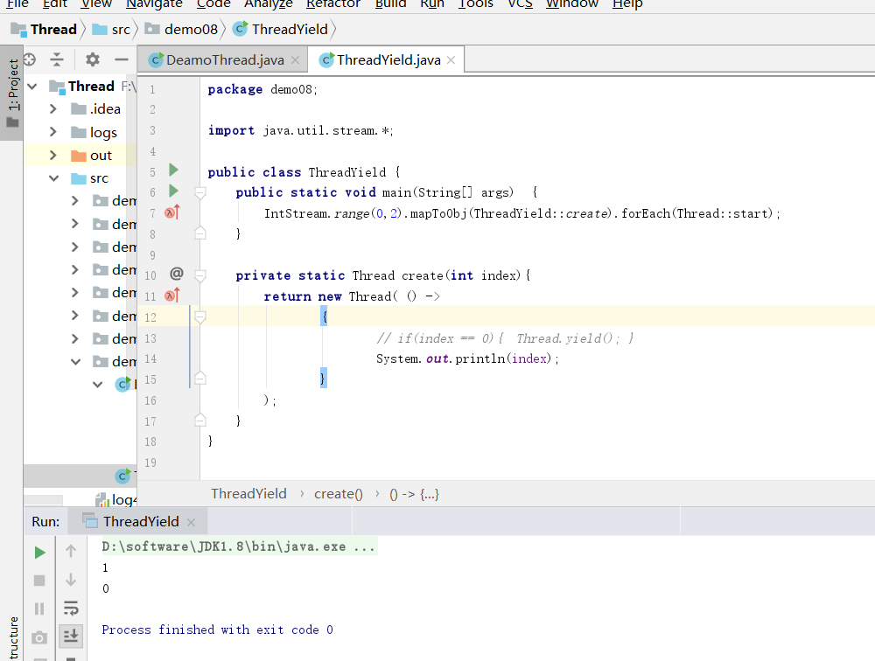

这里通过IntStream.range(0,2)生成有序的数字0，1，然后传给create方法，接着启动线程
这里如果不放开注释的话，那么输出的顺序是无法保证的，因为这里没有控制好线程的运行情况

而如果放开了注释的代码，运行结果则始终是0，1，这是因为当index为0的线程来到create方法的时候，yield调用了就会主动告诉调度器释放自己的资源，但是这种做法并不一定都能实现，有时候yield可能会无法起作用。

那么这里简单地对比一下sleep和yield的区别,因为在jdk1.5以前的版本，其实yield就是调用了sleep(0),但现在这两者是有区别的.

- sleep会导致当前线程暂停指定的时间，没有cpu时间片的耗费
- yield只是对cpu调度器的一个提示，如果cpu调度器没有忽略这个提示，会导致线程上下文的切换
- sleep会使线程短暂block,会在给定的时间内释放cpu资源
- yield会使RUUNNING状态的Thread进入RUNNABLE状态(如果cpu调度器没有忽略这个提示的话)
- sleep几乎百分之百地完成了给定时间的休眠，而yield的提示并不能一定担保
- 一个线程sleep另一个线程调用interrupt会捕获到中断信号，而yield则不会。

关于sleep和yield的源码，可以见以下的连接
https://www.jianshu.com/p/0964124ae822

上面资料里面提到过的源码该如何找到呢？这个涉及到本地方法
因此需要下载openjdk的源码，源码地址如下所示，这里的地址是没有考虑版本和操作系统的，具体的可以自行下载，这里下载只是为了方便查看一下

http://download.java.net/openjdk/jdk7/promoted/b147/openjdk-7-fcs-src-b147-27_jun_2011.zip

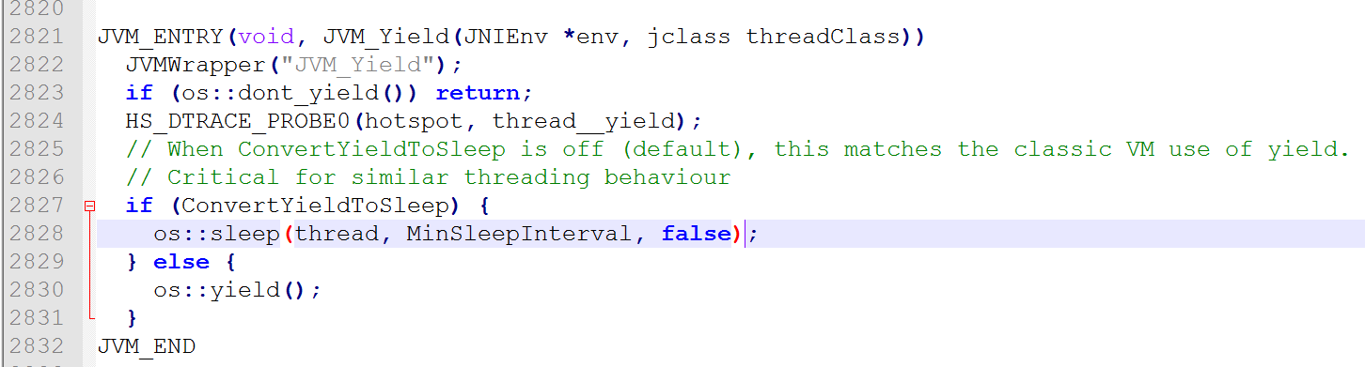
这里找到jvm.cpp，然后搜索到这段代码，这里可以看到如果ConvertYieldToSleep为true则执行os.sleep方法，否则就是yield方法

然后这里找一下os::yield()这个方法的实现
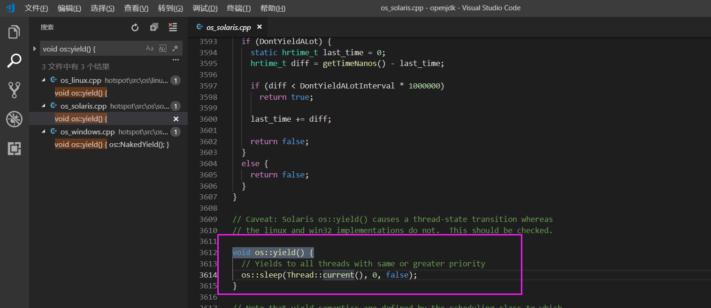
可以看到这里yield其实还是用了sleep(0)的方法来实现的，但是这个是solaris版本的
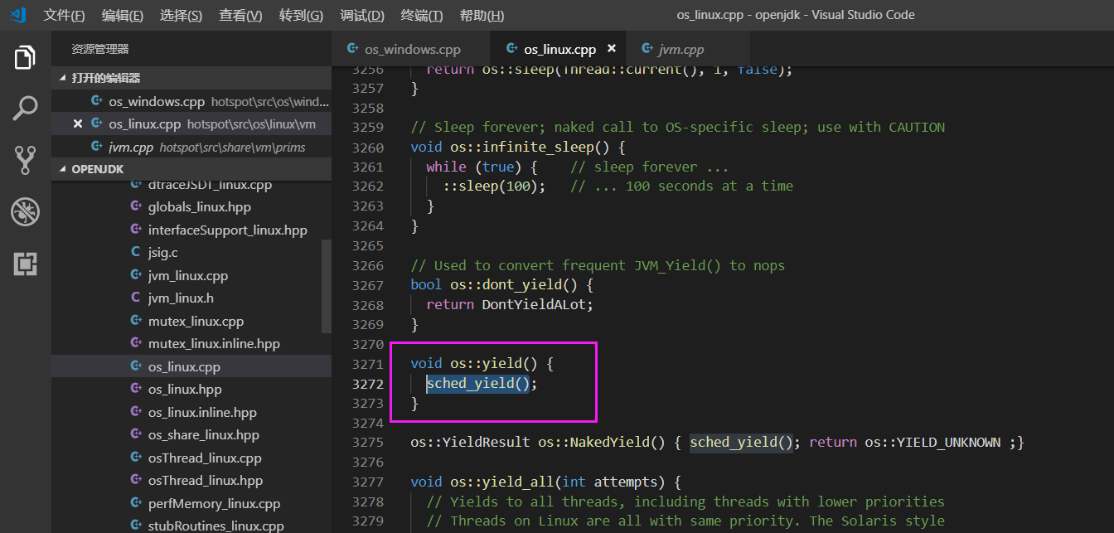
这里linux版本的话，可以看到是调用sched_yield的，而这个在网上查看的信息如下

sched_yield是linux kernel提供的API,它会使调用线程放弃CPU使用权，加入到同等优先级队列的末尾；如果调用线程是优先级最高的唯一线程，yield方法返回后，调用线程会继续运行；因此可以知道，对于和调用线程相同或更高优先级的线程来说，yield方法会给予了它们一次运行的机会。

接着就是看看sleep方法
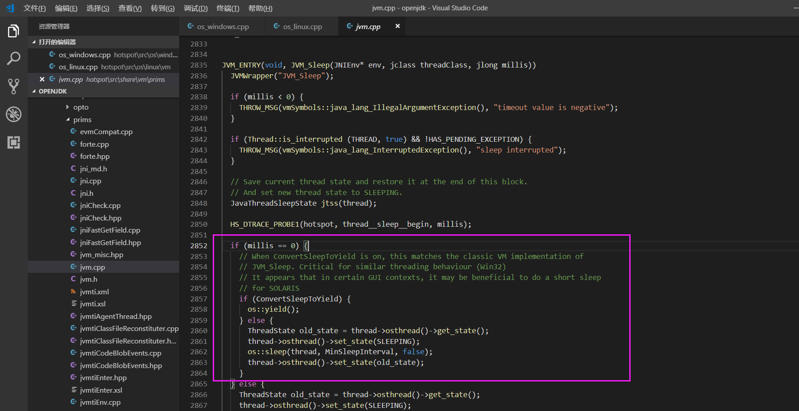
这里第一先判断睡眠时间如果小于0 就抛出异常，然后是检查中断
接着是设置线程状态为SLEEPING,然后这里如果是原来的走sleep(0)的，那么就是圈起来的代码

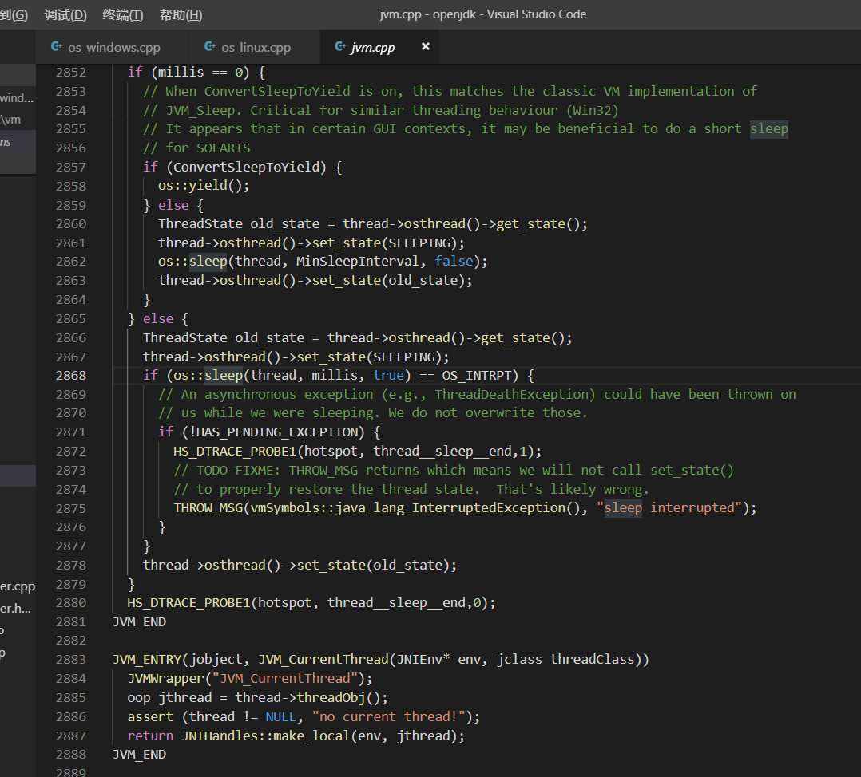
然后这里看else部分可以看到，其实主要是使用了os::sleep方法，这里可以找一下os::sleep方法

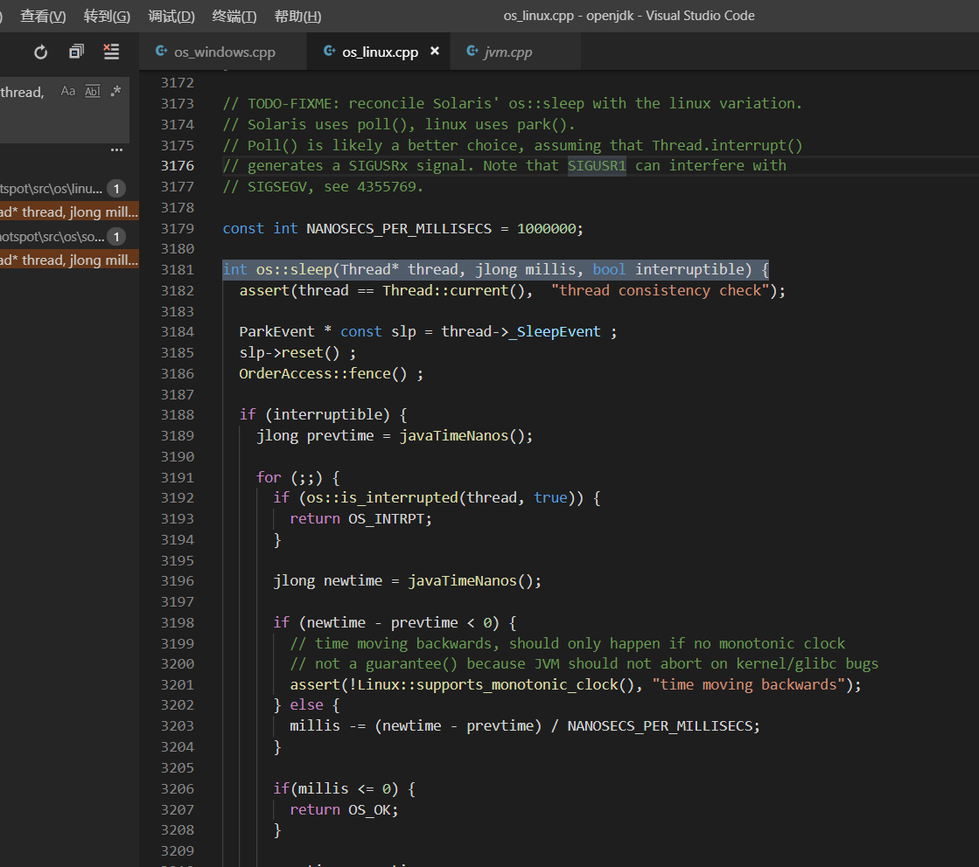

这里判断interruptible的值，这里关键是看下面的一个方法park

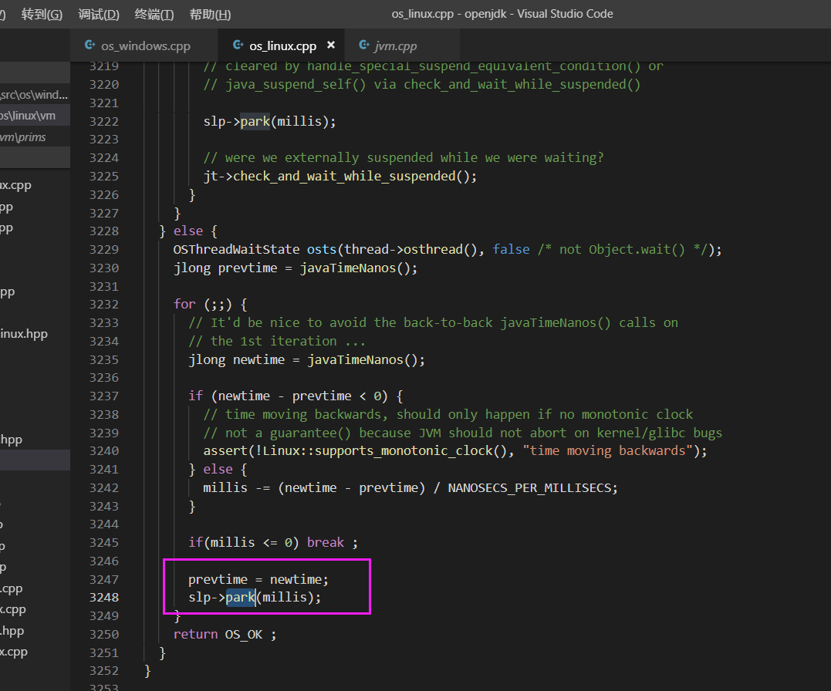
这里park通过查阅网上资料发现是调用通过pthread_cond_timedwait实现的，那么为什么不通过linux的sleep实现呢？
- pthread_cond_timedwait既可以堵塞在某个条件变量上，也可以设置超时时间；
- sleep不能及时唤醒线程,最小精度为秒；
可以看出pthread_cond_timedwait使用灵活，而且时间精度更高；
＃ 例子
通过strace可以查看代码的系统调用情况，建立两个类，一个调用Thread.sleep(),一个调用Thread.yield(),查看其系统调用情况:
- Thread.sleep(0)

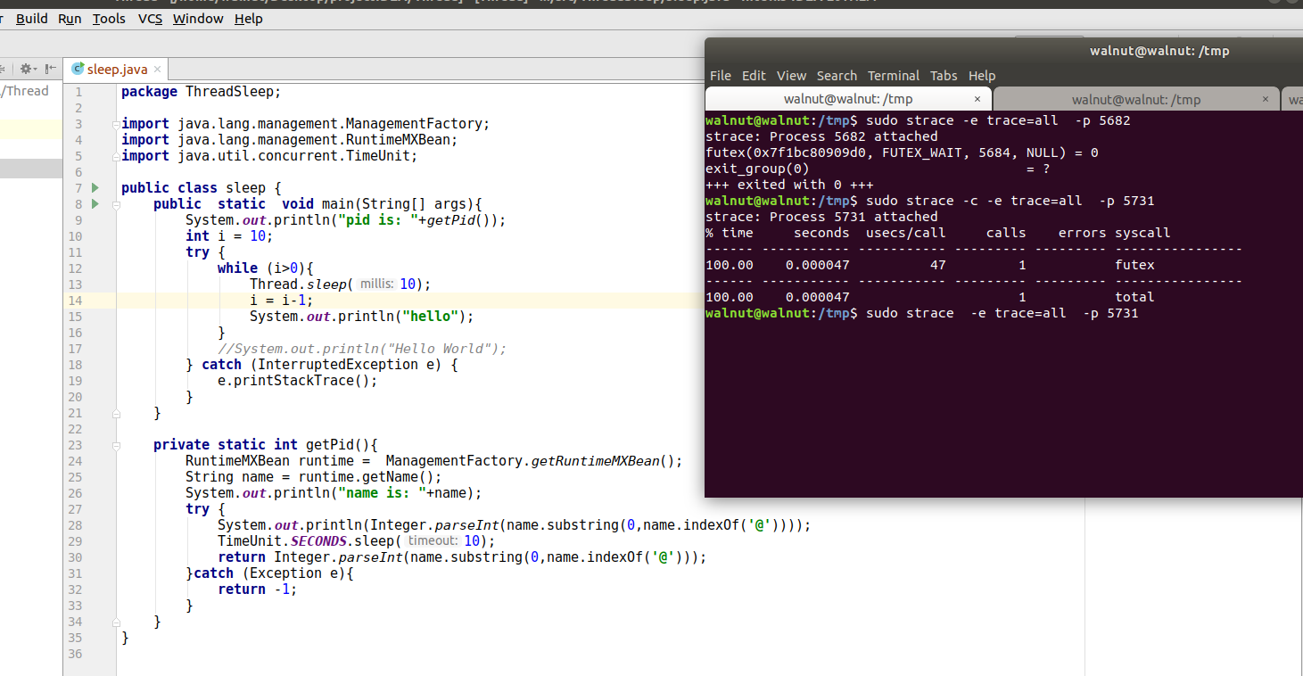
这里尝试获取进程的pid,然后通过strace命令去捕获进程的活动信息，这里就可以看到具体的内容，但是这里输出的内容还是过少，具体的可以自行调整一下

